Protokoll från Uppstarts möte P13 & F12/13 , 22 oktober 2020.
Kvällens agenda:
Vilka är BKV
Fotbollens Spela Leka Lär
Hur stöttar vi våra lag och ledare i BKV
Lagets första tid
Nästa steg

Vilka är BKV?
Bildad:
1933 (Boll Klubben Vargarna ändrade namn 1989 till BKV Norrtälje)
Medlemmar:
ca.1000 medlemmar (120 aktiva flickor och 360 aktiva pojkar)
80 ungdomsledare (samt föräldrar, bingofunktionärer etc)
Ledartimmar per år = drygt 10 årsarbetare
2.800 aktiviteter per år
Träningsgrupper 19st:
Herr-Pojk: BKV Senior , BKV Senior 2, U17, P04, P05, P06, P07, P08, P09, P10, P11, P12, P13
Dam-Flick: BKV Senior, FU, F07/08, F09/10, F2011, F12/13
Anställda:
Tobias Lindström, Sport- och Marknadsansvarig (heltid)
Johanna Johansson, Kanslist/Ungdomsansvarig (deltid)
Klubblokal:
Norrtälje Sportcentrum (Gröna stugan)
Anläggning:
IP, Sportcentrum
Sportfältet (konst- och naturgräs)
Vår vision:
- erbjuda en verksamhet som ger förutsättningar till att så många som möjligt spelar fotboll så länge som möjligt
- erbjuda så många barn och ungdomar som möjligt i åldersgrupperna 6–16 år en kompetent, utvecklande och socialt präglad verksamhet. Utbildningen är pedagogisk och individanpassad för barn och ungdom som även skapar intresse, känsla för laganda och rent spel utan resultatinriktad tävlingsverksamhet
- spelare i åldrarna 16–19 år erbjuds en uppdelad pedagogisk och individanpassad verksamhet som ger optimala möjligheter att utvecklas till A-lagsspelare i BKV eller som seniorspelare i andra föreningar
- skapar engagemang och stimulans hos ledare och föräldrar där hela familjen deltar aktivt
- skapar en föreningskänsla där spelarna är stolta över att vara en del av BKV och agerar därmed på och bredvid planen som goda representanter för föreningen.
Våra värdeord:

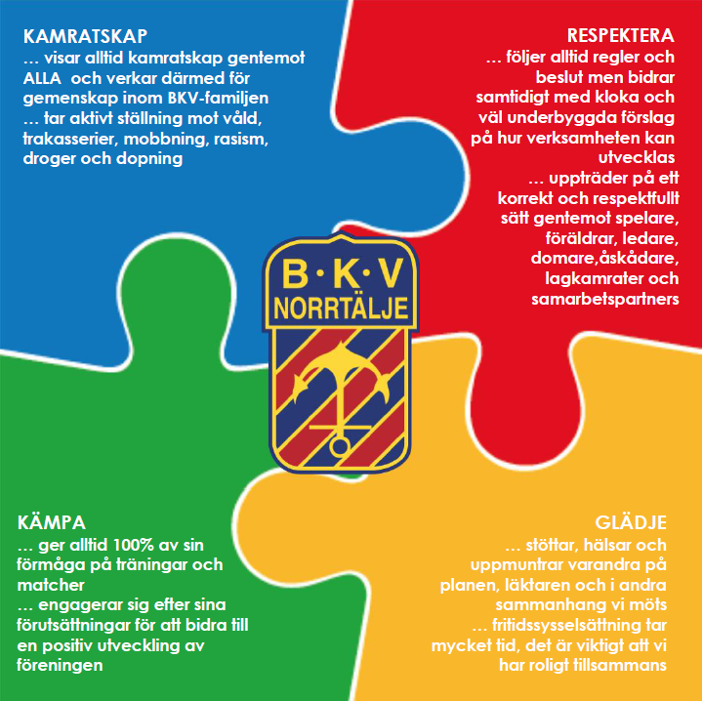

Fotbollens Spela, Lek och Lär:
Fotbollens spela, lek och lär beskriver inriktningen för svensk barn- och ungdomsfotboll samt de värderingar som all fotboll ska stå för. Syftet med Fotbollens spela, lek och lär är att alla fotbollsföreningar ska ha en gemensam tanke med sin verksamhet – en tanke som utgår från följande fem riktlinjer:
Fotboll för alla, Barns och ungdomars villkor, Fokus på glädje, ansträngning och lärande, Hållbart idrottande och Fair Play.
Riktlinjerna ligger till grund för allt utbildningsmaterial från Svenska Fotbollförbundet, men för att de ska genomsyra all barn- och ungdomsfotboll behöver även föräldrar och andra som har inflytande på barn och ungdomar känna till dem.
Hur stöttar vi våra lag och ledare i föreningen?
- Vi följer Svenska Fotbolls Förbundets Spelar och ledarutbildningsplaner
- Våra ledare ges möjlighet att gå tränarutbildningarna genom Upplands FF
  - Tränarutbildning C
  - Tränarutbildning B Ungdom
  - Tränarutbildning A Ungdom
  - ..
Vi anordnar
  - Interna tränarutbildningar för våra ledare
  - Ledarträffar för informations och kompetensutbyte
- Vår Ungdomsansvarig har en aktiv dialog och uppföljning med lagen och dess ledare och agerar bollplank i frågor som rör spelar och ledarutveckling
- Vi arrangerar camper till våra spelare regelbundet

Lagets första tid:

- Uppstartsmöte intresserade föräldrar från respektive lag under hösten
- Inomhusträningar från oktober/november till maj med uppehåll för jul-nyår
Första träningarna med stöttning av utbildare ledare
- Material tillhandahålls av föreningen under inomhussäsongen
- Utomhusträningar startar upp från Maj
- Knatteliga startar i Maj.
- Sammandrag/matcher tillsammans med andra föreningar

Nästa steg:
- Fånga upp intresserade föräldrar som kan kliva in som ledare
- Uppstartsmöte med ovan föräldrar
- Tydliggöra rollerna bland föräldrarna
- Starta igång träningar ledda av er föräldrar
- Starta upp laget.se sida
  - Lägga upp aktiviteter, nyheter, bilder etc.

Ledarorganisation: Ansvariga tränare
Lagledare
Föräldraansvarig
Kassör
Webbansvarig
Sätt en struktur på hur en träning skall se ut i innehåll och tid
Ha tålamod
Rätt ambitionsnivå

Varmt välkomna till BKV Norrtälje!

